**RUBY LAB -2**

**Name: Vishwanth P**

**Register No: 21MIS1117**

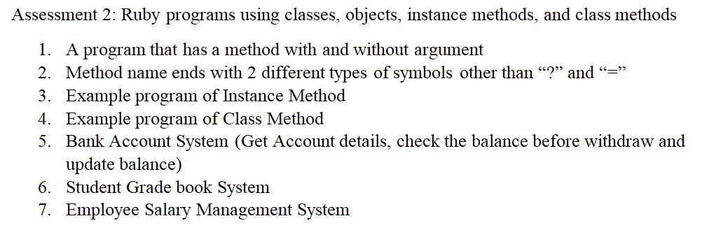

**Question 1**

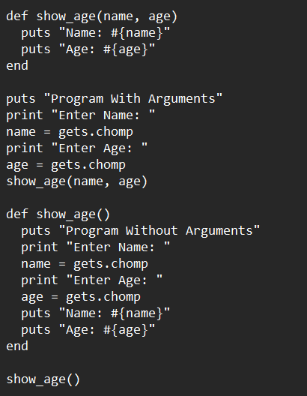

**Q1 Output**

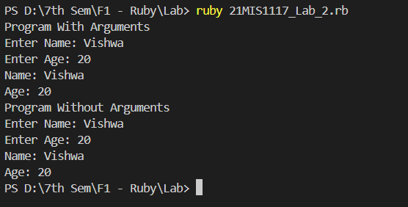

**Question 2**

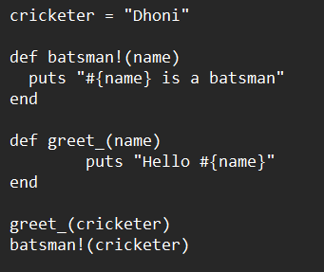

**Q2 Output**

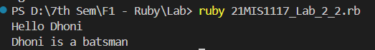

**Question 3**

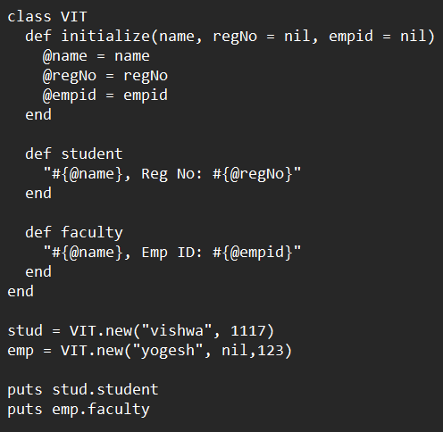

**Q3 Output**

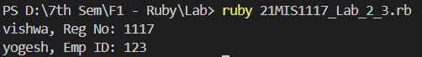

**Question 4**

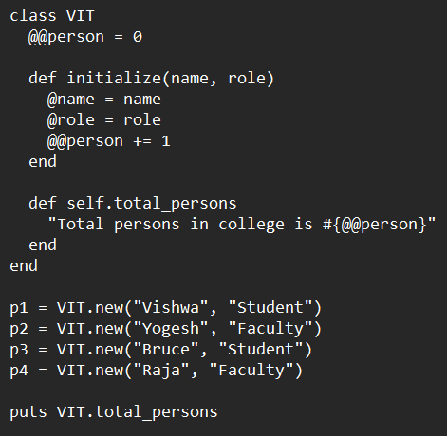

**Q4 Output**



**Question 5**

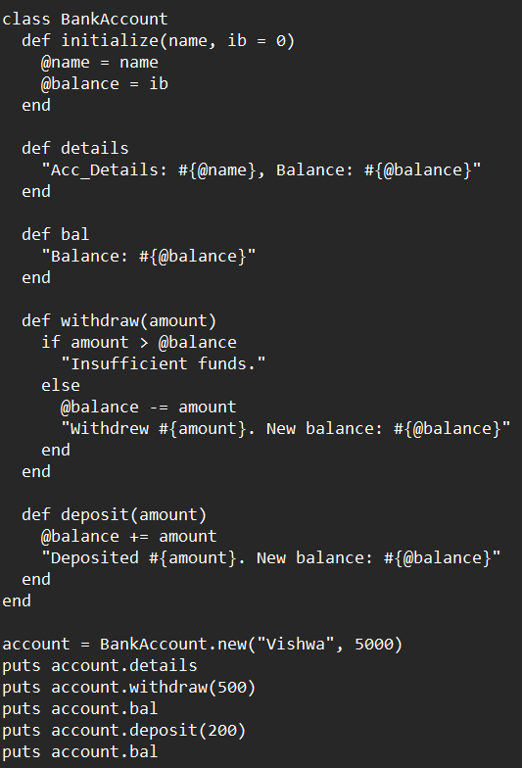

**Q5 Output**

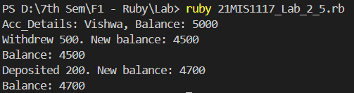

**Question 6**

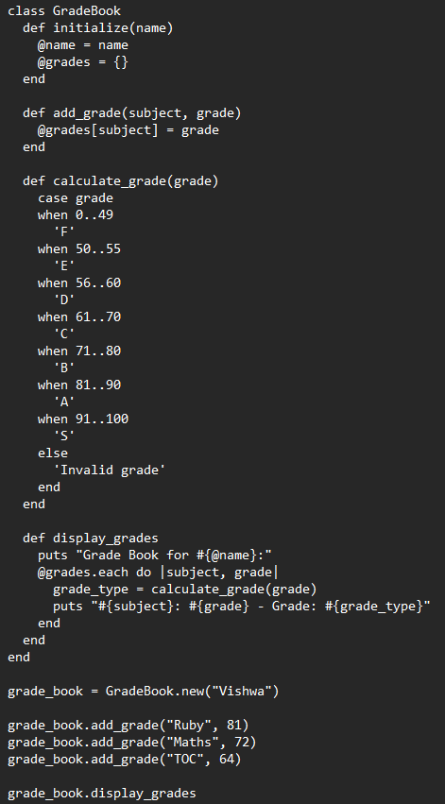



**Q6 Output**

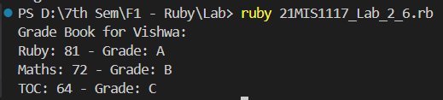

**Question 7**

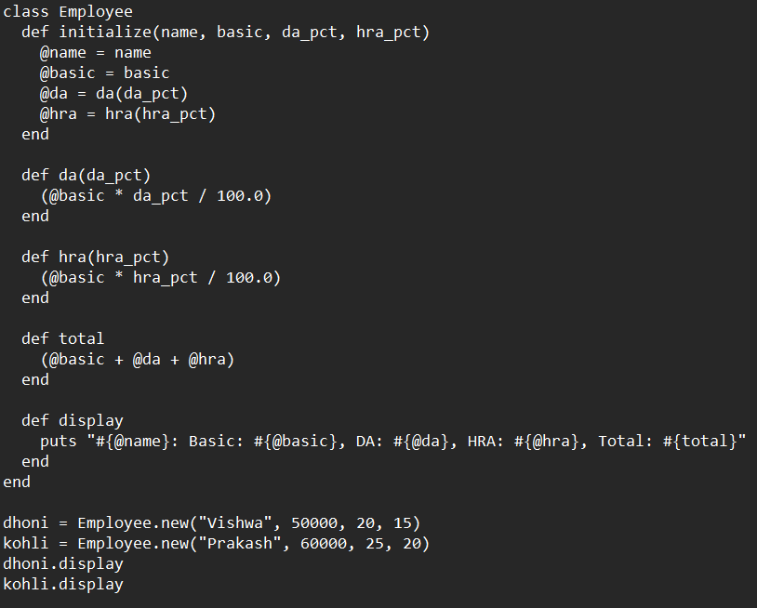

**Q7 Output**

